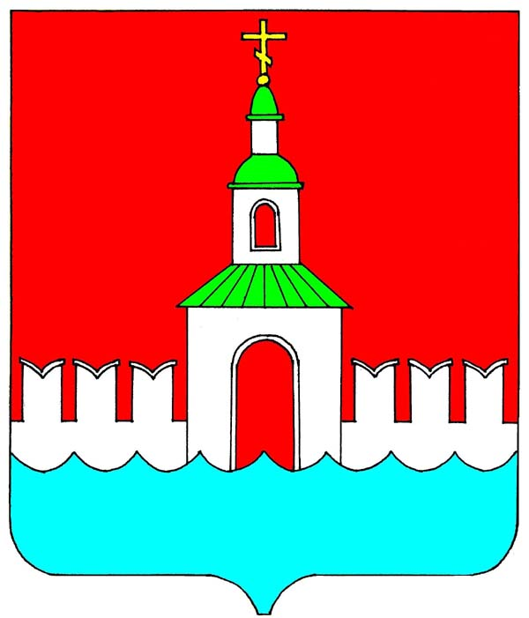

ГЛАВА

ЮРЬЕВЕЦКОГО МУНИЦИПАЛЬНОГО РАЙОНА ИВАНОВСКОЙ ОБЛАСТИ

ПОСТАНОВЛЕНИЕ

от 14.02.2025 г. № 2 _ г. Юрьевец

О назначении ведущего и секретаря для ведения публичных слушаний

Руководствуясь статьей 28 Федерального закона от 06.10.2003 № 131-ФЗ «Об общих принципах организации местного самоуправления в Российской Федерации», решением Совета Юрьевецкого муниципального района от 30.10.2013 № 247 «Об утверждении Положения о порядке организации и проведения публичных слушаний в Юрьевецком муниципальном районе», Уставом Юрьевецкого муниципального района,

постановляю:

1. Для ведения публичных слушаний, назначенных на 27 февраля 2025 года по проектам:
- Доклада о правоприменительной практике при осуществлении муниципального контроля на автомобильном транспорте и в дорожном хозяйстве на территории Юрьевецкого муниципального района за 2024 год;
- Доклада о правоприменительной практике при осуществлении муниципального жилищного контроля на территории Юрьевецкого муниципального района Ивановской области за 2024 год;
- Доклада о правоприменительной практике при осуществлении муниципального контроля за исполнением единой теплоснабжающей организацией обязательств по строительству, реконструкции и (или) модернизации объектов теплоснабжения на территории Юрьевецкого муниципального района Ивановской области за 2024 год;
- Доклада о правоприменительной практике при осуществлении муниципального контроля в сфере благоустройства на территории Юрьевецкого городского поселения Юрьевецкого муниципального района за 2024 год;
- Доклада о правоприменительной практике при осуществлении муниципального земельного контроля на территории Юрьевецкого муниципального района за 2024 год;
и составления протокола назначить:
- ведущим публичных слушаний – заместителя главы администрации Буреева Р.В.;
- секретарем публичных слушаний – главного специалиста управления мунципального контроля, по делам ГО ЧС и мобилизационной подготовке Филину Е.А.
2. Протокол публичных слушаний, а также письменные обращения участников публичных слушаний направить Главе Юрьевецкого муниципального района в течение трех дней со дня проведения публичных слушаний.
- Настоящее постановление вступает в силу со дня его подписания.

Глава Юрьевецкого
муниципального района А.С. Масленников

